ESCOLA BRITÂNICA DE ARTES CRIATIVAS & TECNOLOGIA

Engenharia de qualidade de Software

Nome: Natali Magalhães

Relatório de acessibilidade

Site em questão: <http://lojaebac.ebaconline.art.br/>

Acessibilidade:

* Os botões não estão com nomes acessíveis

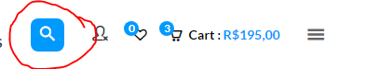



* O texto dos links (e texto alternativo para imagens) precisam ser discerníveis, exclusivo e focalizável para melhorar a experiência de navegação para usuários de leitores de tela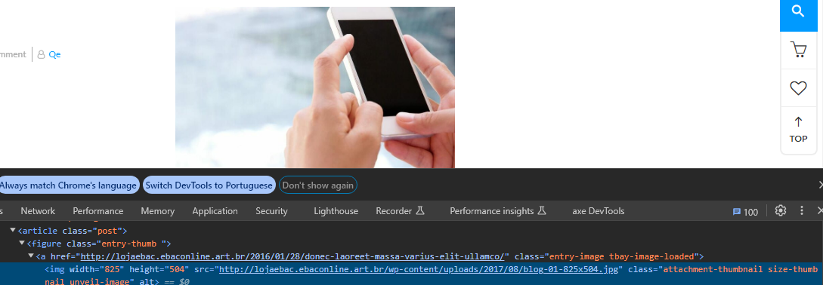

Performance:

* Reduzir o JavaScript não utilizado e adiar o carregamento de scripts até que sejam necessários para diminuir os bytes consumidos pela atividade da rede

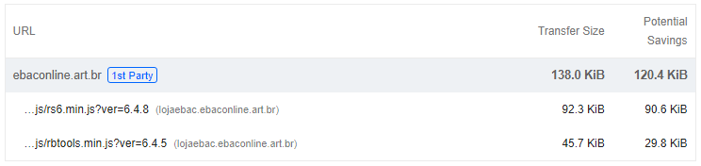

* Formatos de imagem como WebP e AVIF geralmente oferecem melhor compactação do que PNG ou JPEG, o que significa downloads mais rápidos e menos consumo de dados

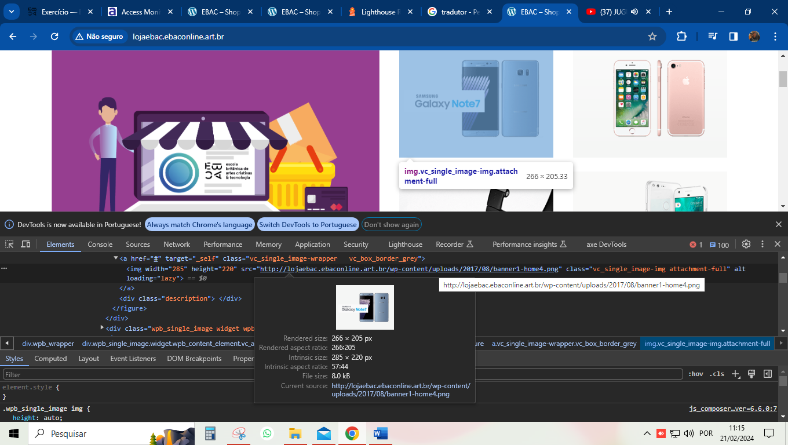

Boas práicas:

* Não foi utilizadfo HTTPS. Todos os sites devem ser protegidos com HTTPS, mesmo aqueles que não lidam com dados confidenciais.

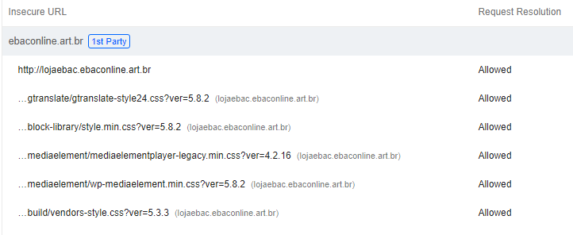

O que deve ser alterado para alcançar o nível AAA:

* É importante que os utilizadores consigam determinar o propósito e o destino do link sem recorrer ao contexto em que ele se encontra, pois encontrei links em que o texto é o mesmo mas o destino é diferente.
* Existem diversos cabeçalhos na página, mas as mesmas devem ser marcadas com uma estrutura bem organizada para facilitarmos o acesso de pessoas com deficiência, por exemplo. Cada página deve ter, no mínimo, um título de nível 1. O nível 2 deve marcar as secções e o nível 3 as subsecções destas, totalizando assim títulos e subtítulos.
* Identifiquei 1 caso em que foi utilizado texto justificado via CSS. Algumas pessoas com baixa visão e algumas pessoas com incapacidades cognitivas têm grande dificuldade em lidar com blocos de texto que se encontram justificados.
* Reparei que as cores e tamanhos de fontes não mantém um padrão necessário para uma boa visualização das pessoas e até mesmo de softwares que auxiliam na leitura do site.